小三小三·非同一般

01 来园情况

1.今天1月21日 周三。来园人数：来园幼儿20人，戴奕彤、陈依诺、刘云熙、胡攸同、张予诺、李茗泽、韩宇辰、霍佳禾、谢佑希、刘佳麒、郭智彬、樊星辰、张嘉硕请假。
2.早点内容：鲜牛奶、多样饼干、每日坚果。
02区域游戏
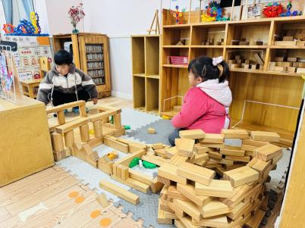 | 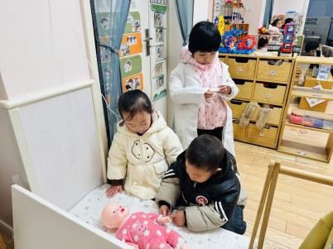 | 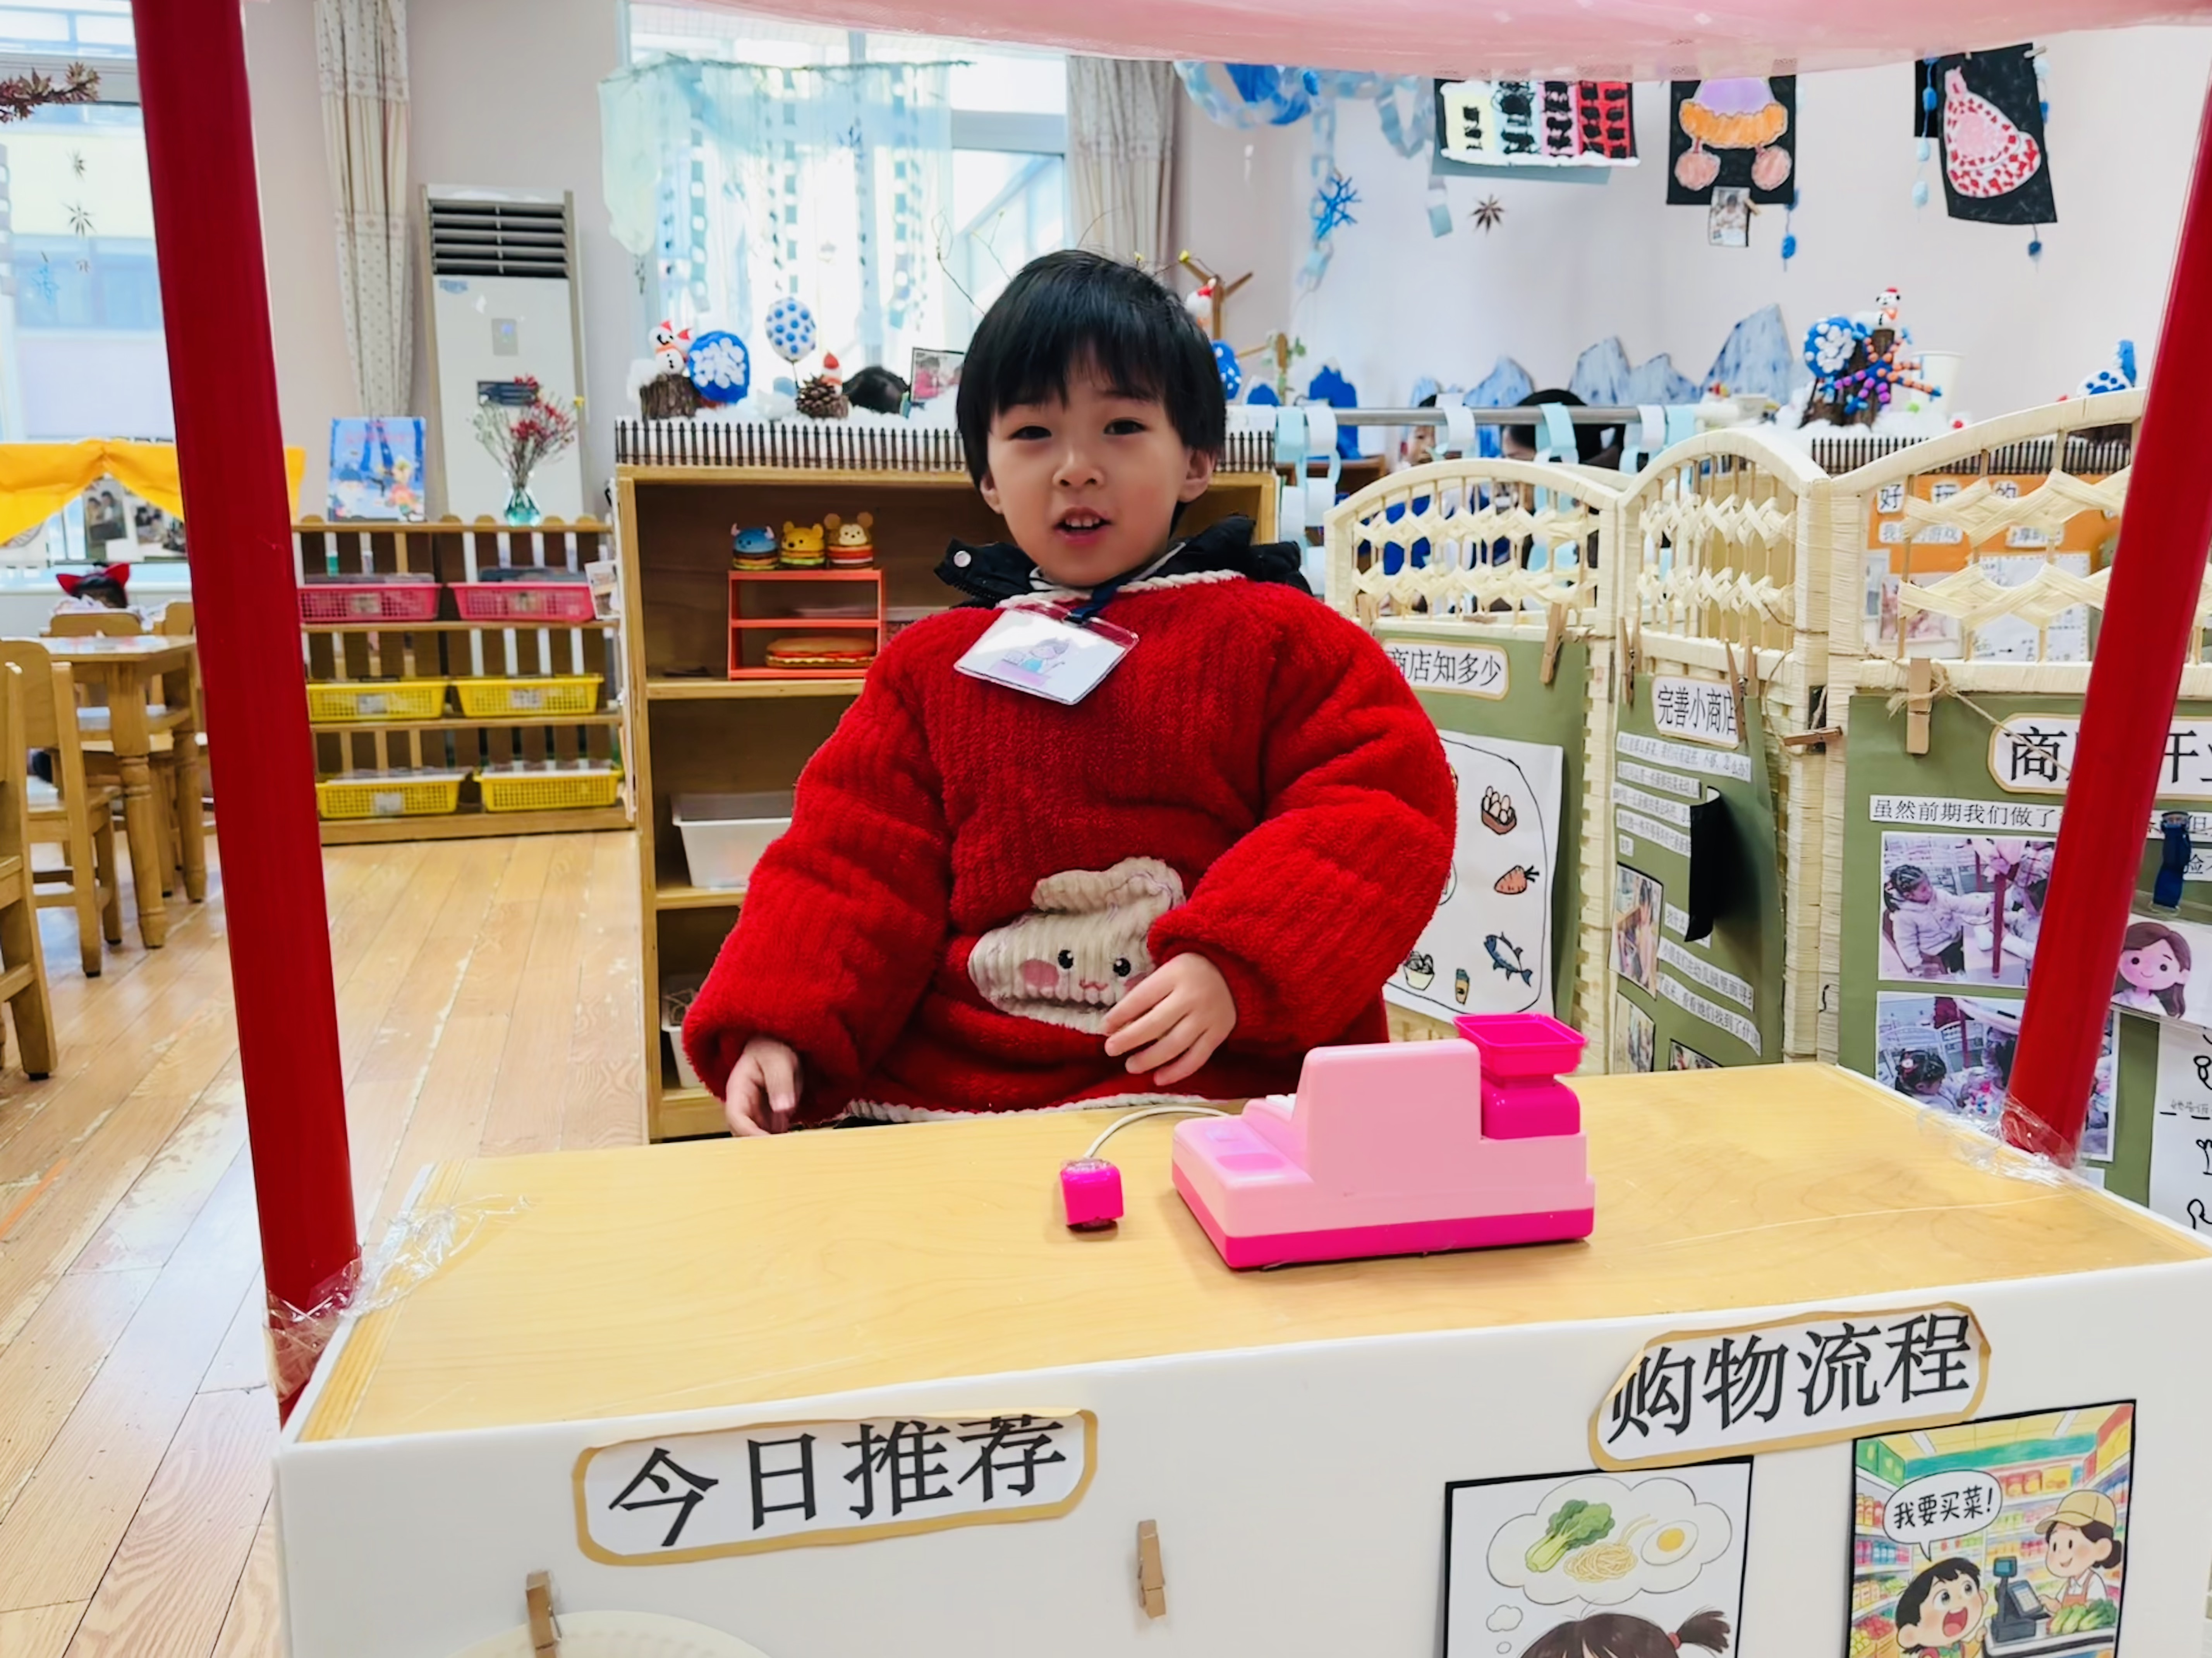
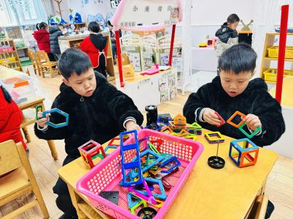 | 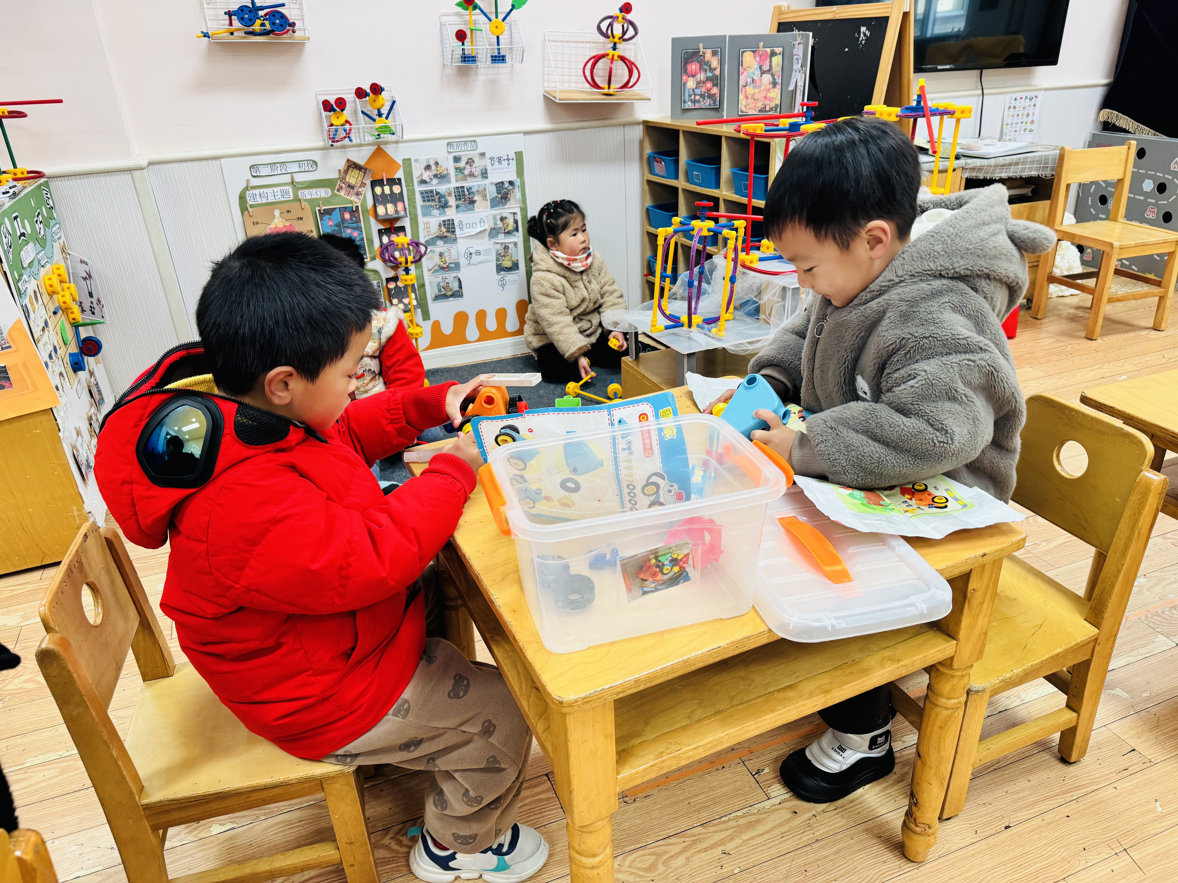 | 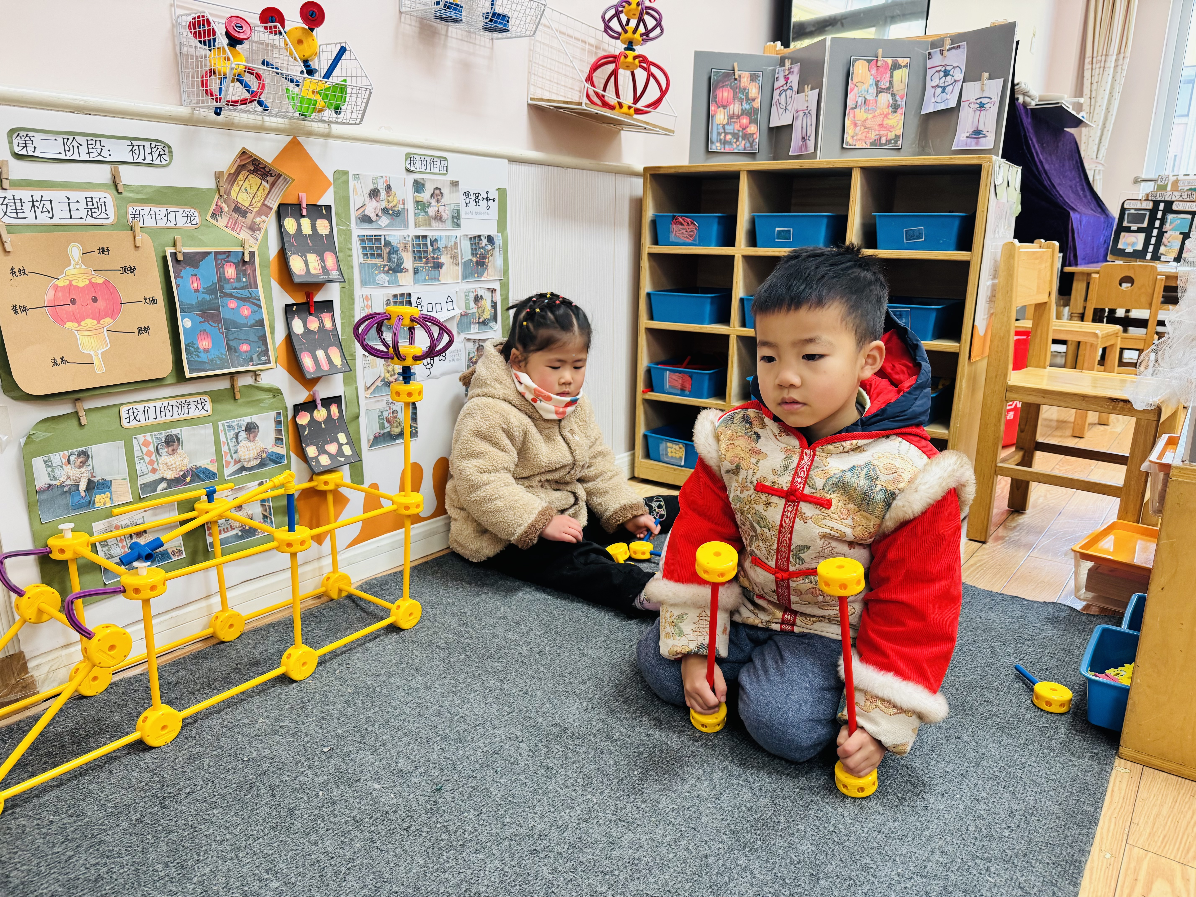
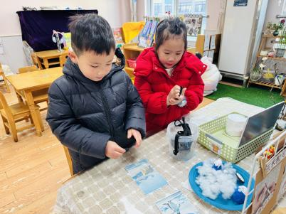 | 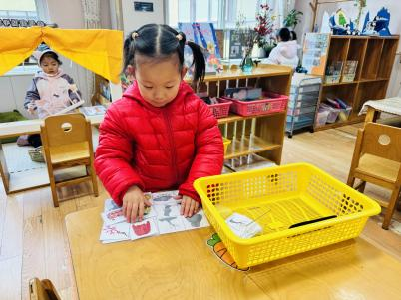 | 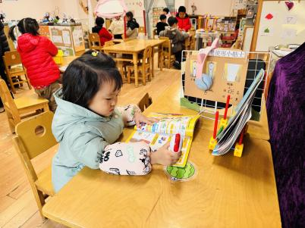
03集体活动
美术：草莓。撕纸粘贴画是一种符合小班幼儿年龄特点、富有游戏性的幼儿艺术活动。撕纸不仅锻炼孩子的手部肌肉力量，还可以激发孩子的想象力。本次活动通过观察草莓引导幼儿用红色的纸撕一撕草莓，并粘贴在篮子底板上。
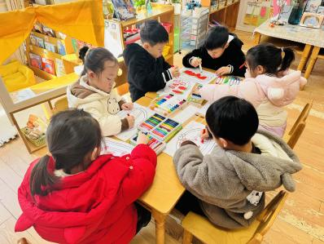 | 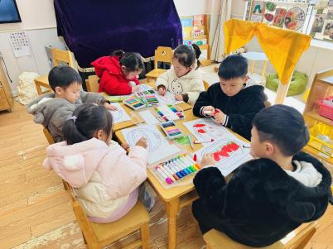 | 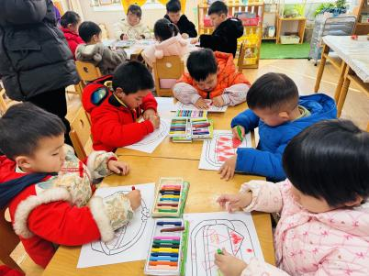
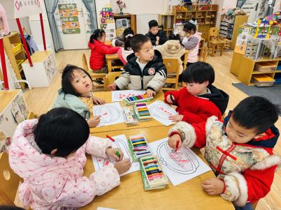 | 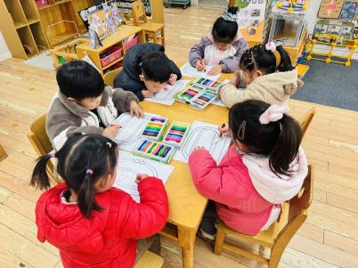

04 生活活动
午餐时光：
今天中午我们吃的是：儿童版虾仁咖喱饭和裙带菜牛肉汤。
全部吃完：黄亦可、曹筠苒、蔡楠、黄灿珝、赵卿媛、颜诗芮、刘晨奕、韩昕硕、王苏煜、万奕辰、李一乐、游然、王君霖、周晨、包羽昕、唐瑾妍、吴一一、翟浩程、翟浩扬。
继续努力：张皓冉。
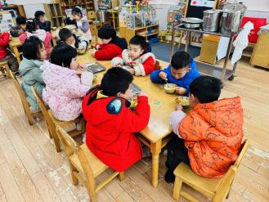 | 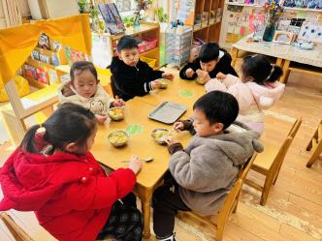 | 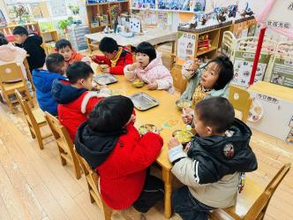 | 